PTZ+ nosac markera (etikete / nalepnice)

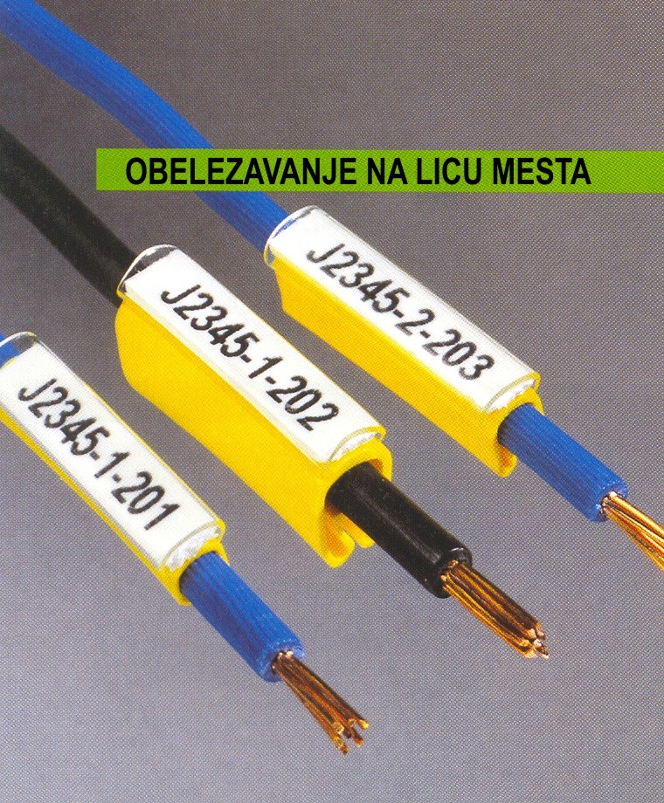

- Marker u obliku rukavca, u bojama prema medjunarodnom standardu, BEZ halogena, sa providnim dzepom za etiketu
- Rukavac je veoma elastican, sa veoma dobrim prijanjanjem i prilagodjava se raznim formama preseka provodnika. Posebno je, izmedju ostalog, pogodan za obelezavanje klema 5 mm
- Providni ovalni dzep za etiketu oblikovan je tako da omogucava jednostavno umetanje iste, a istovremeno obezbedjuje odlicno prijanjanje i zastitu od prljavstine
- Stampa etiketa koje se koriste moguca je bilo kojim standardnim stampacem i na licu mesta
- Stampa moze biti radjena i uz pomoc WinSign softvera cime se umnogome olaksava rad na obelezavanju u okviru posebnog projekta i/ili obelezavanja koje zahteva veci broj markera odnosno primenu korisnikovog sistema za obelezavanje ukljucujuci i najslozenije
- PTZ+ je marker sa veoma sirokim mogucnostima primene koji pokriva veliki deo potreba razlicitih korisnika. Primenom ovog markera smanjuju se troskovi obelezavanja jer se pravilnim izborom markera ove serije moze zameniti veliki broj ostalih markera

SPECIFIKACIJA:
DIZAJN: PTZ+ markeri (rukavci) su predvidjeni prvenstveno za koriscenje X-card PFC znacki (pogledati odvojeno), PF folija i POZ 01 profila. PTZ+ marker se satoji iz zutog rukavca i providnog dzepa za etiketu. Osnovni PTZ marker je predvidjen i pogodan za sirok spektar upotrebe i brzo i lako umetanje etikete ili znacke. Prostim blagim pritiskom na vrh dzepa isti se siri i omogucava lako umetanje etikete; kada pritisak prestane dzep se suzava ucvrscujuci time etiketu veoma pouzdano. PTZ+15, PTZ+25 i PTZ+35 rukavci su projektovani posebno sa dimenzijama koje omogucavaju primenu vecih etiketa posto imaju siri dzep. Na taj nacin je korisniku omoguceno da na jedan marker postavi i prikaze veci broj neophodnih informacija.
MATERIJAL: PTZ+ rukavac je izradjen od ZEREX materijala (vidi specifikaciju materijala). Dzep je takodje od providnog ZEREX-a. Materijal ne sadrzi kadmijum, silikon i halogen.
OTPORNOST NA VISOKU TEMPERATURU: MARKER ZADRZAVA OBLIK U OPSEGU TEMPERATURE OD -30ºC DO + 90ºC (SAMO ZA RUKAVAC)
OTPORNOST: MARKER JE PROIZVEDEN U SKLADU SA PARTEX PTP (PRODUCT TEST PROGRAMME) RAZRADJENIM I PROPISANIM OD STRANE SVEDSKOG INZTITUTA ZA ISPITIVANJE MATERIJALA (Swedidh Test and Research Institute) prema sledecim zahtevima i standardima:
- zapaljivost prema standardu UL94-VO (za standarde vidi posebno)
- otporan na UV zracenje
- otporan na uticaj agresivnih hemikalija
- otporan na starenje
ZA PRIMENU U POSEBNO AGRESIVNOM OKRUZENJU MOLIMO VAS DA NAS KONTAKTIRATE.
STAMPA: PTZ+ je marker/rukavac koji nosi etikete ili znacke iz programa PARTEX. Molimo vas da informacije o istima pogledate na odgovarajucem mestu u ovom katalogu.

DIMENZIJE U mm (NOMINALNE)

Oznaka tipa | Visina H | Sirina B | Duzina
PTZ+02 | 5 | 5 | 12/15/18/21/30
PTZ+10 | 7 | 5 | 12/15/18/21/30
PTZ+20 | 10 | 6 | 12/15/18/21/30
PTZ+30 | 19 | 10 | 12/15/18/21/30

VELICINE I PAKOVANJE
Kataloski broj | Precnik, mm | Povrsina, mm² | Pakovanje | Etiketa PF koja se koristi | Znacka PFC koja se koristi | Profil POZ koji se koristi
PTZ+02012A | 1.3 – 3.0 | ~0.25 – 1.5 | 200 | - | PFC04212 | POZ01
PTZ+10012A | 2.5 – 5.0 | ~1.5 – 4.0 | 200 | - | PFC04212 | POZ01
PTZ+20012A | 4.0 – 10.0 | ~2.5 – 15.0 | 100 | - | PFC04212 | POZ01
PTZ+30012A | 8.0 – 16.0 | ~16.0 – 70.0 | 100 | - | PFC04212 | POZ01
PTZ+02015A | 1.3 – 3.0 | ~0.25 – 1.5 | 200 | PF-10015 | PFC04215 | POZ01
PTZ+10015A | 2.5 – 5.0 | ~1.5 – 4.0 | 200 | PF-10015 | PFC04215 | POZ01
PTZ+20015A | 4.0 – 10.0 | ~2.5 – 16.0 | 100 | PF-10015 | PFC04215 | POZ01
PTZ+30015A | 8.0 – 16.0 | ~16.0 – 70.0 | 100 | PF-10015 | PFC04215 | POZ01
PTZ+02018A | 1.3 – 3.0 | ~0.25 – 1.5 | 200 | - | PFC04218 | POZ01
PTZ+10018A | 2.5 – 5.0 | ~1.5 – 4.0 | 200 | - | PFC04218 | POZ01
PTZ+20018A | 4.0 – 10.0 | ~2.5 – 15.0 | 100 | - | PFC04218 | POZ01
PTZ+30018A | 8.0 – 16.0 | ~16.0 – 70.0 | 100 | - | PFC04218 | POZ01
PTZ+02021A | 1.3 – 3.0 | ~0.25 – 1.5 | 200 | PF-10021 | PFC04221 | POZ01
PTZ+10021A | 2.5 – 5.0 | ~1.5 – 4.0 | 200 | PF-10021 | PFC04221 | POZ01
PTZ+20021A | 4.0 – 10.0 | ~2.5 – 16.0 | 100 | PF-10021 | PFC04221 | POZ01
PTZ+30021A | 8.0 – 16.0 | ~16.0 – 70.0 | 100 | PF-10021 | PFC04221 | POZ01
PTZ+02030A | 1.3 – 3.0 | ~0.25 – 1.5 | 200 | - | PFC04230 | POZ01
PTZ+10030A | 2.5 – 5.0 | ~1.5 – 4.0 | 200 | - | PFC04230 | POZ01
PTZ+20030A | 4.0 – 10.0 | ~2.5 – 16.0 | 100 | - | PFC04230 | POZ01
PTZ+30030A | 8.0 – 16.0 | ~16.0 – 70.0 | 100 | - | PFC04230 | POZ01

SISTEMSKA RESENJA ZA OBELEZAVANJE NA LICU MESTA I PREPORUCENI NACINI STAMPE

STAMPA NA | PREPORUCENI STAMPAC | PARTEX SOFTVER
PF ETIKETE | EPSON LQ 870 MATRICNI STAMPAC | WINSIGN
PFC CARTICE (X CARD) SA ZNACKAMA | PARTEX MK3 TERMO STAMPAC | WINSIGN
POZ PROFIL | SP1W STAMPAC

PRIMENE:

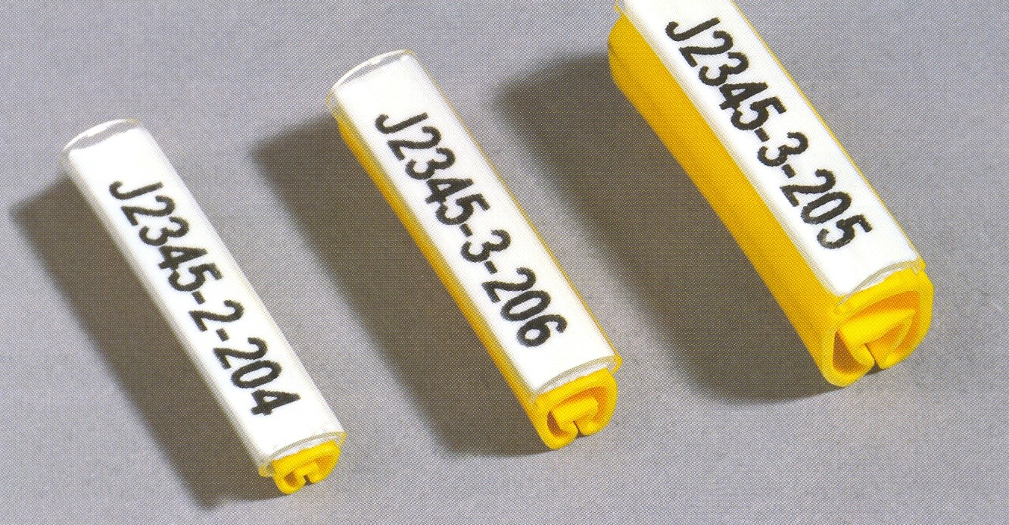

PTZ+ SPECIJALNE DIMENZIJE

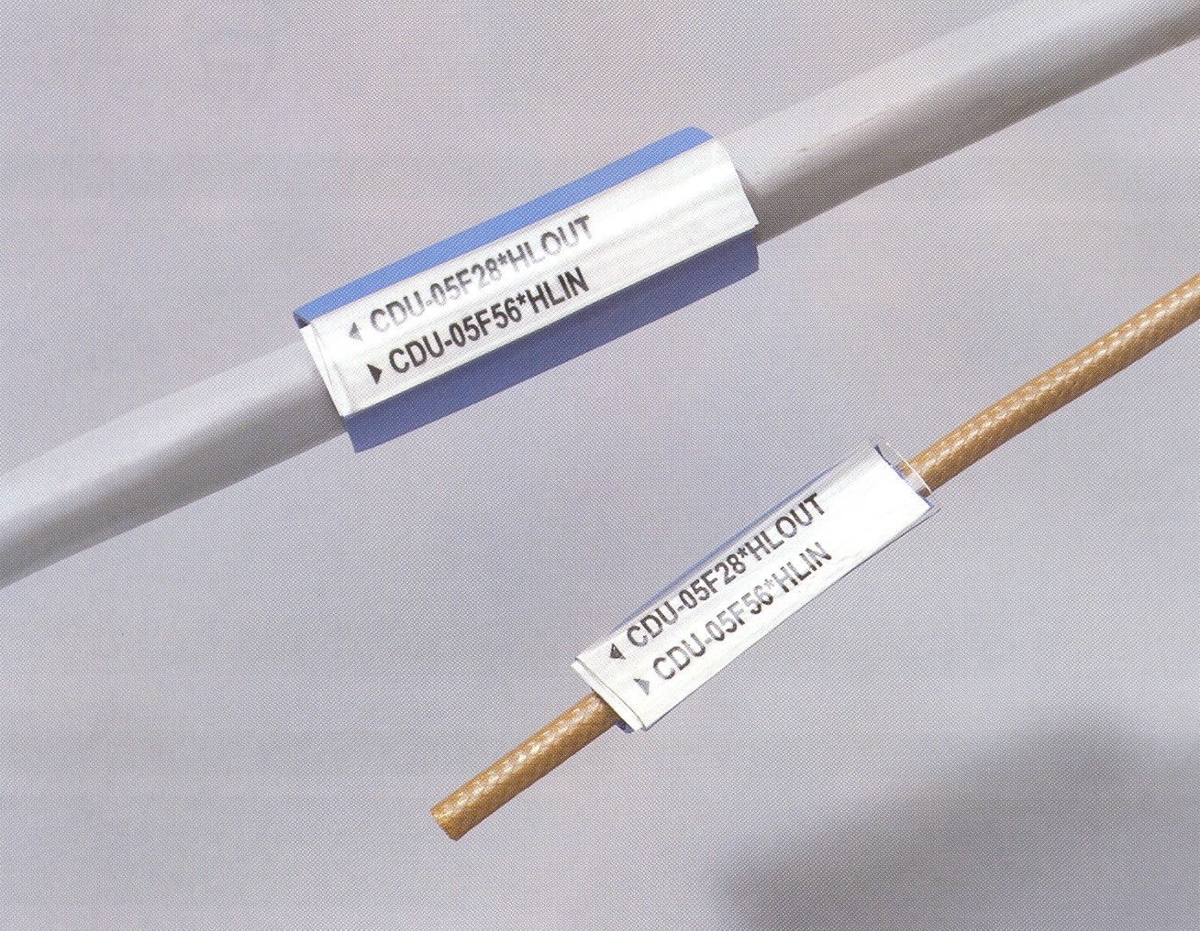

DIMENZIJE U mm (nominalne)
Kat. broj | Duzina | Sirina | Visina | Sirina dzepa | Povrsina, mm² | Precnik
PTZ+15033AT¤ | 33 | 5 | 5 | 8/- | ~1.5 – 6.0 | PFC07533
PTZ+25033AT¤ | 33 | 8 | 10 | 8/- | ~2.5 – 16.0 | PFC07533
PTZ+35033AT¤ | 33 | 12 | 19.5 | 8/- | ~16.0 – 70.0 | PFC07533
¤ = 4 = ZUTA boja rukavca, 6 = PLAVA boja rukavca

T = providni rukavac

BOJE I PAKOVANJE
Kat. broj | Pakovanje, kom | PF znacka koja se koristi | PFC znacka koja se koristi
PTZ+15033AT¤ | 100 | PF07533 | PFC07533
PTZ+25033AT¤ | 100 | PF07533 | PFC07533
PTZ+35033AT¤ | 100 | PF07533 | PFC07533

SISTEMSKA RESENJA (PREPORUCENA) KOD OBELEZAVANJA NA LICU MESTA (PREMA POTREBAMA KORISNIKA)
Stampa na | Preporuceni stampac | PARTEX softver
PF marker tabak sa etiketama | Molimo pozovite PARTEX ili ovlascenog zastupnika | WinSign
PFC marker kartica za znackama | MK3 X-kartica printer | WinSign
POZ profil | Molimo pozovite PARTEX ili ovlascenog zastupnika

